Συμμετοχή του σχολείου μας στον 8^{ο} Διαγωνισμό Πειραμάτων Φυσικής
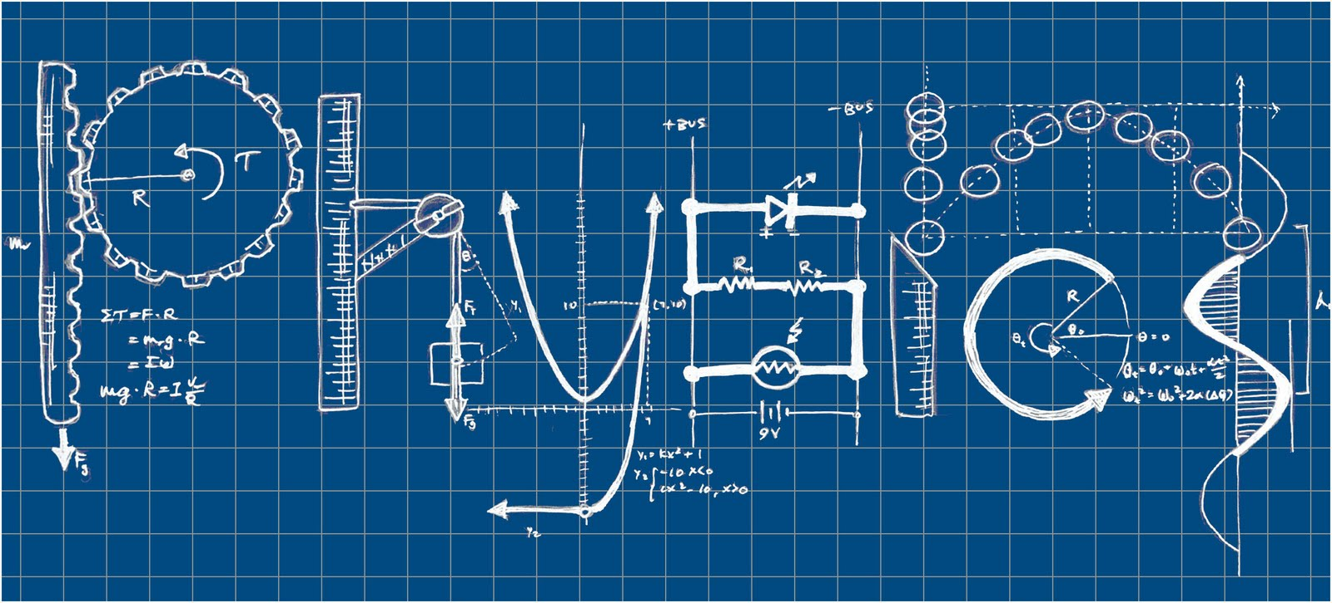

Το σχολείο μας συμμετέχει στον 8^{ο} Διαγωνισμό Πειραμάτων Φυσικής με θέμα: «Ηλεκτρικό ρεύμα και ηλεκτρικά κυκλώματα». που απευθύνεται σε μαθητές/τριες της Γ΄ Γυμνασίου που διοργανώνει η Ελληνογαλλική Σχολή Ευγένιος Ντελακρουά σε συνεργασία με τη Διεύθυνση Δευτεροβάθμιας Εκπαίδευσης της Β΄ Αθήνας.
Περισσότερες πληροφορίες για τον Διαγωνισμό στον παρακάτω σύνδεσμο :
https://lfh.edu.gr/sites/default/files/1/prokiryxi_8os_diagonismos_fysikis.pdf
Υπεύθυνος καθηγητής: Κοϊμάς Αναστάσιος (φυσικός)

